Patrick Rückbeil
Jenaer Straße 1
91315 Höchstadt an der Aisch
patrick.rueckbeil@t-online.de

Saab Deutschland GmbH
Nürnberg, Deutschland

Bewerbung als Softwareentwickler Full Stack

Sehr geehrte Frau Hofer,
nach Abschluss meiner Masterarbeit bin ich auf der Suche nach einer neuen Herausforderung im beruflichen Umfeld. Die in Ihrer Stellenausschreibung als Softwareentwickler beschriebenen Tätigkeiten passen dabei hervorragend zu meinem Interesse an innovativer und abwechslungsreicher Entwicklung.
Dabei bringe ich Kenntnisse über Cloudtechnologien, CI/CD, IT Security sowie Erfahrungen mit Java, Python, C++ und TypeScript mit. Als Service Engineer bei Fujitsu Services, sowie als Werkstudent bei Siemens habe ich erste Berufserfahrung gesammelt.
So konnte ich in meiner Zeit bei Siemens die Full Stack Entwicklung und Systemarchitektur einer Retrieval Augmented Suchmaschine umsetzen. Bei dieser habe ich mehrere Backend Prozesse in Python umgesetzt. Das Frontend wurde mit React und TypeScript erstellt.
Gerne würde ich meine Fähigkeiten als Softwareentwickler und mein Qualitätsbewusstsein für optimierte und zuverlässige Systeme in ihrem Unternehmen einbringen. Dabei verbinden mich und Saab AB gemeinsame Werte, wie die Leidenschaft zu innovativen, kreativen Lösungen und kontinuierlichen Verbesserungen mit dem Ziel etwas zu bewegen.
Einen vertiefenden Eindruck gebe ich Ihnen gerne in einem persönlichen Gespräch! Ich würde mich über Ihre Einladung sehr freuen!

Mit freundlichen Grüßen
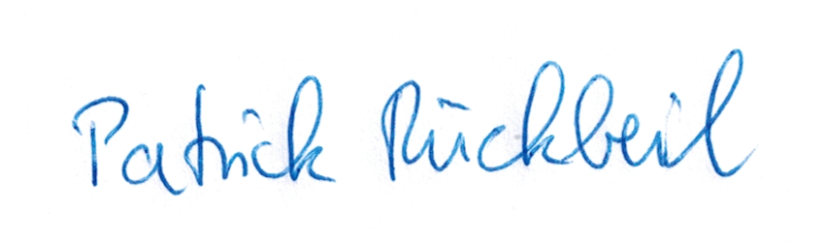
Patrick Rückbeil

